Manual de Usuario

Introducción

V-SYDE es un sintetizador virtual desarrollado desde el punto de vista de un productor, capaz de generar múltiples sonidos y controlarlos mediante una conexión MIDI, todo está con una sencilla e intuitiva interfaz gráfica que da una gran facilidad de uso.

Osciladores

Cuenta con dos osciladores independientes y unísonos, capaces de producir 8 voces stereo, dando un total de 16 voces por nota. Los osciladores tienen un comportamiento estable en frecuencias bajas como en altas, lo que lo hace adecuado para cualquier tipo de sonido.

Filtro

Cuenta con un filtro de estado variable que tiene cinco diferentes tipos de filtros que, en combinación con la resonancia y el track emulan la calidez de un filtro análogo.

Modulación

La aplicación ofrece una modulación de envolvente ADSR capaz de moldear el sonido de cualquier forma que desees

Instalación

V-SYDE es un plug-in en formato VSTi, por lo que solo es necesario agregar el archivo con extensión dll y, en la mayoría de los casos, la estación de trabajo lo reconocerá automáticamente.

Requerimientos Mínimos

* 128 Mb de memoria RAM
* 3 Mb de espacio libres en el disco duro
* Windows 2000/XP/Vista o Mac OS X 10.4 o superiores
* Estación de Trabajo compatible con instrumentos VST

Visión General

La interfaz gráfica está dividida en seis secciones, OSC A, DISPLAY, OSC B, FILTER, AMP ENVELOPE y MIXER.

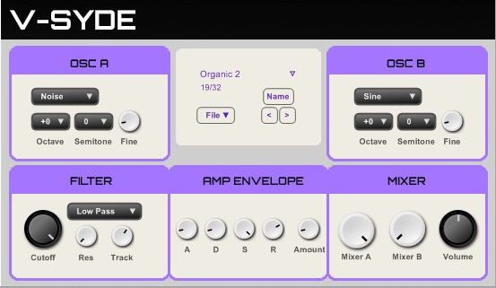

Osciladores (OSC A, OSC B)

Cada oscilador cuenta con cinco diferentes formas de onda, sine, sawtooth, triangle, square, y noise. Además cuanta con una sección de afinación la cual nos permite cambiar la octava (Octave), el semitono (Semitone) y afinar el sonido de forma precisa entre dos semitonos con el potenciómetro (Fine).

Filtro (FILTER)

Las salidas de los osciladores son procesadas por un filtro, el cual tiene cinco diferentes tipos.

* Low Pass (Paso Bajo). Atenúa todas las frecuencias por encima de la frecuencia de corte, y deja las frecuencias inferiores sin cambios.
* High Pass (Paso Alto). Atenúa todas las frecuencias por debajo de la frecuencia de corte, y deja las frecuencias superiores sin cambios.
* Band Pass (Paso Banda). Atenúa todas las frecuencias por encima y por debajo de la frecuencia de corte, y deja sólo una pequeña franja de frecuencias sin cambiar.
* Band Reject
* Peaking

La frecuencia de corte se puede cambiar con el control Cutoff, y el control de Resonance ajusta la cantidad de resonancia en la frecuencia de corte. Ajustando la resonancia a un nivel muy alto hace que el filtro auto oscile, lo cual significa que producirá un tono por sí mismo.

Es posible enlazar las frecuencias de corte de los filtros al tono de la nota pulsada. Esto se logra usando el potenciómetro de Track. Cuando está en el nivel mínimo, la frecuencia de corte no dependerá de la nota tocada. Sin embargo cuando se pone a nivel máximo, la frecuencia de corte cambiará con el tono de la nota tocada. Esto te permite mantener (o cambiar) el timbre del sonido cuando se reproduzcan notas altas o bajas.

Envolvente de Amplificación (AMP ENVELOPE)

El sonido producido en los osciladores y filtros puede moldearse con la envolvente de volumen. Son envolventes ADSR normales, con Attack (ataque), Decay (caída), Sustain (sostenido) y Release (liberación). Podrían usarse por ejemplo para que el sonido se incremente y se desvanezca, o para añadir pegada.

Mezclador (MIXER)

El sonido generado por los osciladores y el filtro se mezclan con panel Mixer. Mixer A ajusta el volumen del oscilador A; Mixer B ajusta el volumen de Oscilador B. El control de Volume (Volumen principal) ajusta el volumen de la salida de audio de V-SYDE después de haber aplicado el envolvente de amplificación.

Display

Puedes cargar, guardar y editar presets y bancos desde la pantalla de la aplicación



Los presets individuales pueden guardarse con la opción *Save Preset (.txt)* (Guardar Preset). Se guardarán con la extensión .txt. Para cargar un preset en el número de programa seleccionado, elige la opción *Load Preset (.txt)* (Cargar preset) y selecciona el archivo con el preset que quieras cargar.

De forma similar puedes cargar y guardar bancos de sonidos que contienen 32 presets usando las opciones *Load/Save Bank (.txt)* (Cargar/Guardar banco). Los bancos de sonido se guardarán con la extensión .txt

El nombre de un preset puede cambiarse pinchando en la opción Name. Para cancelar la edición usa la tecla *Esc* o pincha fuera de la caja de edición. Para realizar los cambios pulsa la tecla *Enter*.